# 安装运行环境：

本程序运行需要.NET Framework4.6运行环境。

安装方法如下

Windows 7需要安装.NET Framework 4.6，百度搜索去微软官网下载安装即可（离线版60M）。

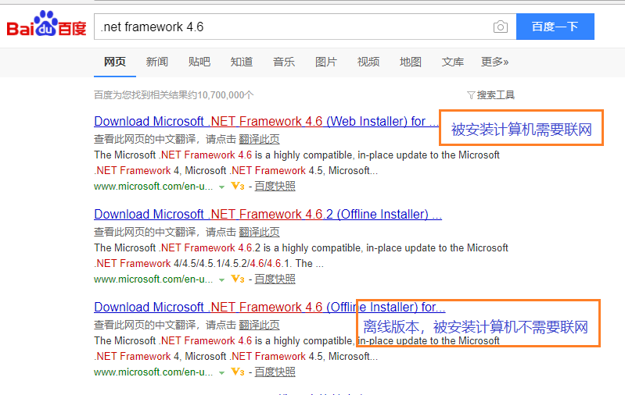

Windows10 自带.NET Framework 4.6,所以不需要安装了，直接运行即可。

# 安装本程序：

本程序是免安装的，直接执行草莓图标的exe程序。

